Lập trình Android căn bản 2014

Assignment 2

Due: Monday, 29 October 2014

1. Giới thiệu
Assignment 2 nhằm mục đích giúp sinh viên luyện tập cách xây dựng ListView, Dialog và các dạng Menu cũng như một số kỹ thuật trong thiết kế layout.

2. Yêu cầu bài tập
Hãy viết chương trình Android thực hiện những chức năng sau:
a. Chương trình bắt đầu bằng màn hình Login có dạng:

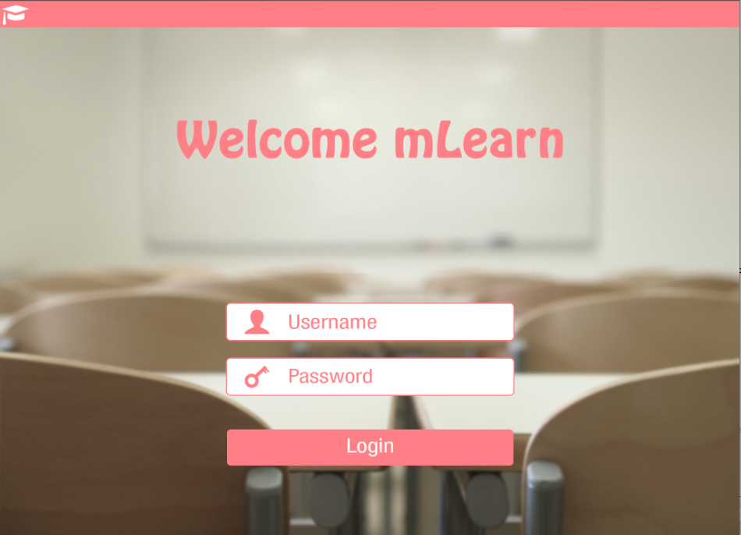

Khi sinh viên nhập đúng Username và Password bằng mã sinh viên của mình thì chương trình chuyển sang màn hình Thông tin khoá học (như mục b). Nếu nhập sai, thông báo bằng Toas và ở lại màn hình Login.

b. Màn hình Thông tin khoá học: Nếu sinh viên nhập đúng mã sinh viên cho hai trường Username và Password, chương trình chuyển sang màn hình có dạng sau:
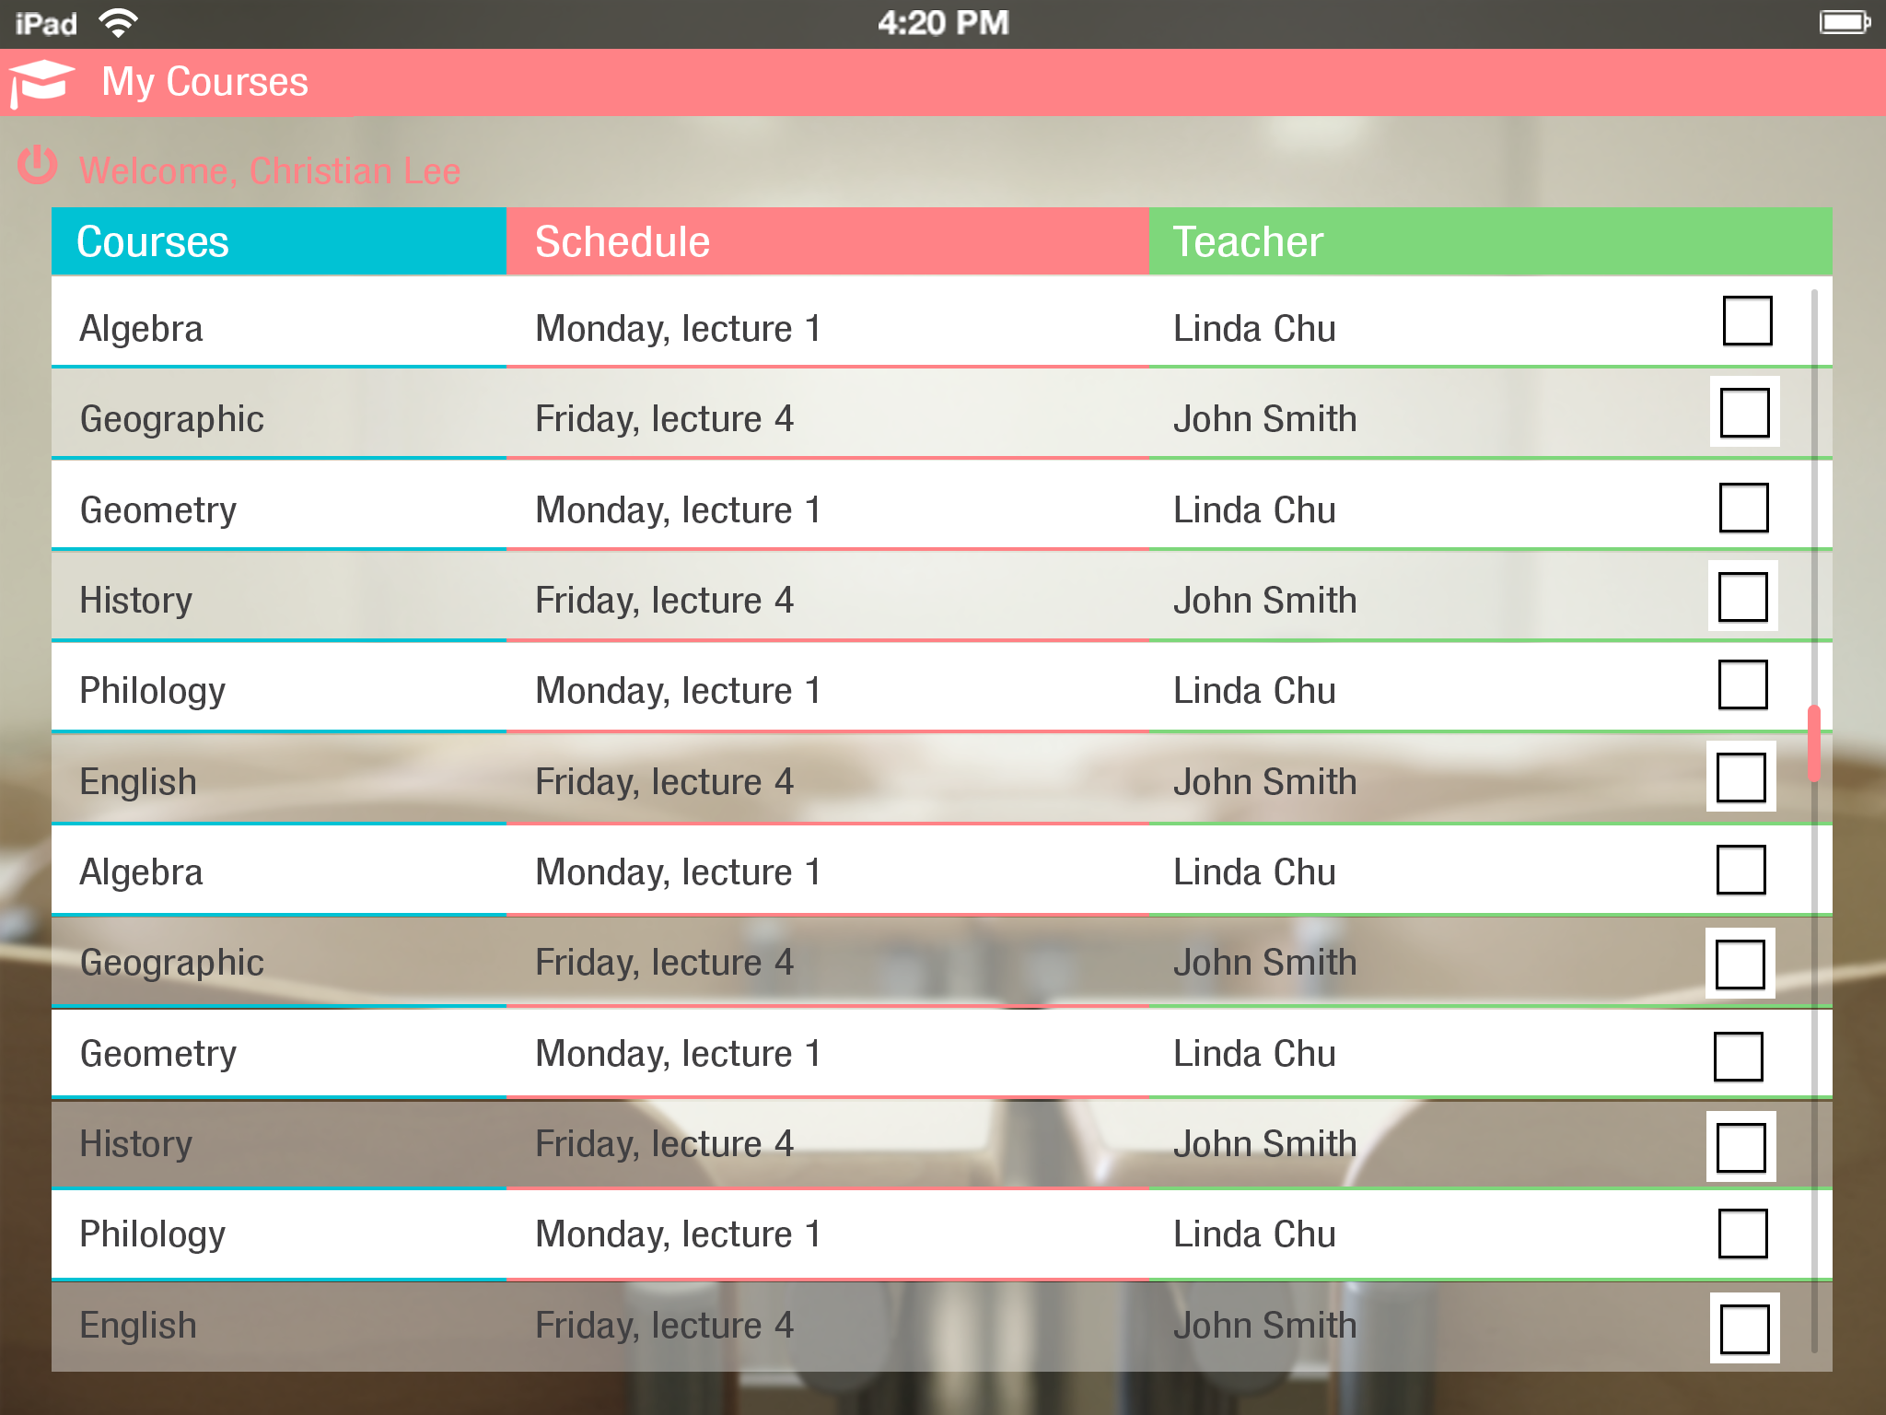

Mỗi khi người sử dụng nhấp chọn vào ít nhất một checkbox của một môn học, thì trên thanh Action Bar sẽ xuất hiện 3 Menu: Add, Delete và Update. Nếu chọn Delete thì môn học sẽ bị xoá khỏi danh sách. Nếu chọn Update chương trình sẽ hiển thị một Dialog cho phép người dùng đưa thông tin chỉnh sửa cho môn học đó (tên môn, lịch học, tên giảng viên). Những môn học đánh dấu sẽ được cập nhật thông tin tương ứng. Nếu chọn Add, một Dialog giống như Update hiện ra và thông tin môn học mới được cập nhật vào list.

Chú ý: Các nút bấm mỗi khi click chuột sẽ đổi sang mầu xanh. Các dòng lẻ trong listview có thể nhìn xuyên thấu xuống nền background.

Bonus: Nếu bài nào giao diện đẹp, đúng sẽ được cộng 1 điểm.

3. Nộp bài

Sinh viên copy toàn bộ project vào một thư mục có tên:
Ten sinh vien-Ma so sinh vien-ass2

